**Rotaryföredrag 2024-10-28**

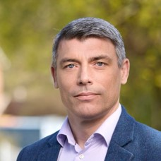

**Håkan Larsson samhällspolitisk chef på Villaägarnas Riksförbund.**

Under mötet diskuterades olika aspekter av elmarknaden och dess påverkan på konsumenter.

Håkan Larsson är samhällspolitisk chef på Villaägarnas Riksförbund som berättade om utmaningar som finns i elsystemet, såsom kostnader kopplat till det instabila elsystemet och balansmarknaden.

Han förklarade också hur effekttariffer fungerar och hur de kan påverka elkostnaderna

Dessutom diskuterades frågan om elnätspriser och hur de regleras.

Han påpekade att elnätspriserna har ökat kraftigt och att det är en av de största frågorna för husägare och företag

Mötet avslutades med en diskussion om frågor som rör solceller, bergvärme och VA-frågor.

Lindesbergs Rotaryklubb